Краткая инструкция для пользователей государственных заказчиков, действующих от имени Российской Федерации, по формированию плана закупок на 2017-2019 гг. и предоставлению главным распорядителям бюджетных средств, а также по просмотру плана закупок пользователями главных распорядителей бюджетных средств в подсистеме управления закупками государственной интегрированной информационной системы управления общественными финансами «Электронный бюджет»

- Формирование плана закупок получателями бюджетных средств
- Зайти на Единый портал бюджетной системы Российской Федерации. Перейти в личный кабинет системы «Электронный бюджет» по ссылке «Переход к компонентам ведения сводного реестра, базовых и ведомственных перечней услуг и работ, планирования закупок»
- Выполнить вход в личный кабинет Подсистемы управления закупками. Процесс идентификации, авторизации, аутентификации подробно описан в разделе 4.1 Руководства пользователя.
Примечание. Руководство пользователя доступно по ссылке:
http://roskazna.ru/gis/ehlektronnyj-byudzhet/upravlenie-zakupkami/
- Создать необходимые позиции плана закупок на плановый период 2017-2019 г. Согласовать (если требуется) и утвердить позиции плана закупок. Работа с позициями плана закупками подробно описана в разделе 4.6 Руководства пользователя.
- Сформировать план закупок на плановый период 2017-2019 г. Дополнить необходимыми реквизитами. Включить утвержденные позиции в план закупок. Предоставить главному распорядителю бюджетных средств сформированный план закупок (рисунок 1). Работа с планом закупок подробно описана в разделе 4.7 Руководства пользователя.
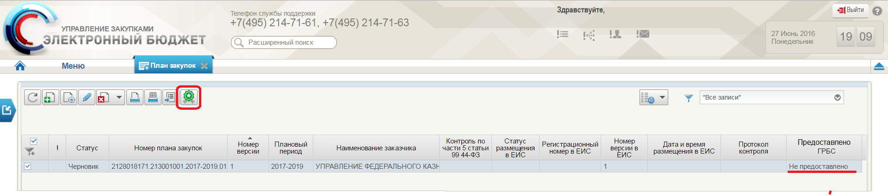
Рисунок 1 – предоставление плана закупок главному распорядителю бюджетных средств

- Просмотр предоставленных планов закупок главными распорядителями бюджетных средств
- Выполнить вход в личный кабинет Подсистемы управления закупками. Процесс идентификации, авторизации, аутентификации подробно описан в разделе 4.1 Руководства пользователя1.
- Просмотреть планы закупок, которые предоставили получатели бюджетных средств (рисунок 2). При необходимости просмотреть детализированную информацию о позициях плана закупок. Работа с планами закупок в личном кабинете главного распорядителя бюджетных средств подробно описана в разделе 4.7.10 Руководства пользователя.
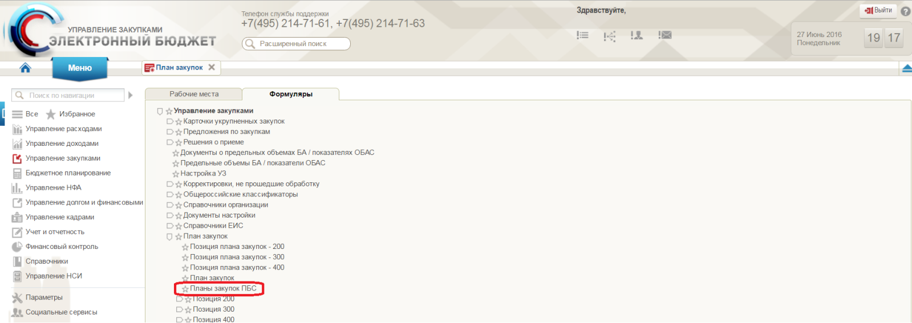
Рисунок 2 – раздел навигационного меню в личном кабинете ГРБС для просмотра предоставленных планов закупок ПБС

«http://budget.gov.ru/epbs/faces/page_authentication?_adf.ctrl-state=ljtqktt8p_4&visibility=all&path=%2Foracle%2Fwebcenter%2Fportalapp%2Fpagehierarchy%2Fpages.xml&_afrLoop=23228383550318849#!»).
Предоставление плана закупок главному распорядителю бюджетных средств описано в разделе 4.7.8 Руководства пользователя.

